Mẫu số 07/HĐBC-HĐND
TIỂU SỬ TÓM TẮT

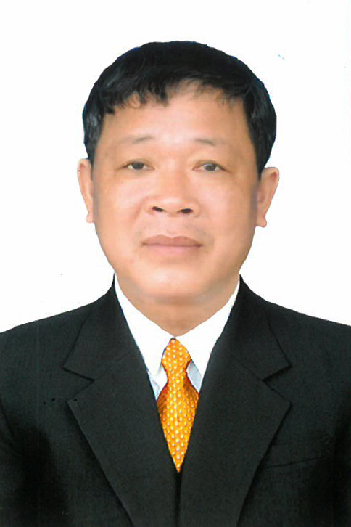
CỦA NGƯỜI ỨNG CỬ ĐẠI BIỂU HỘI ĐỒNG NHÂN DÂN XÃ ĐIỀN LƯ
NHIỆM KỲ 2026 – 2031
1. Họ và tên thường dùng: NGUYỄN VĂN THÀNH
2. Họ và tên khai sinh: NGUYỄN VĂN THÀNH
Các bí danh/tên gọi khác (nếu có): Không
3. Ngày, tháng, năm sinh: 12/02/1973 4. Giới tính:Nam
5. Quốc tịch: Chỉ có 01 quốc tịch là quốc tịch Việt Nam và không trong thời gian thực hiện thủ tục xin gia nhập quốc tịch quốc gia khác
6. Nơi đăng ký khai sinh: Ủy ban nhân dân xã Điền Lư, huyện Bá Thước, tỉnh Thanh Hóa
7. Quê quán: Phường Nguyệt Viên, tỉnh Thanh Hóa
8. Nơi đăng ký thường trú:thôn Điền Tiến, xã Điền Lư, tỉnh Thanh Hóa
Nơi ở hiện nay: Như trên
9. Dân tộc: Kinh 10. Tôn giáo:Không
11. Trình độ:
- Giáo dục phổ thông: 12/12 phổ thông
- Chuyên môn, nghiệp vụ: Đại học chuyên ngành kế toán
- Học vị: Không Học hàm: Không
- Lý luận chính trị: Trung cấp
- Ngoại ngữ: Tiếng Anh trình độ A2 .
12. Nghề nghiệp hiện nay: Cán bộ
13. Chức vụ trong cơ quan, tổ chức, đơn vị đang công tác: Phó chủ tịch Hội đồng nhân dân xã Điền Lư, tỉnh Thanh Hóa
14. Nơi công tác: Cơ quan Hội đồng nhân dân xã Điền Lư, tỉnh Thanh Hóa
15. Ngày vào Đảng: 16/06/2002
- Ngày chính thức: 16/06/2003
- Chức vụ trong Đảng: ủy viên Ban thường vụ Đảng ủy xã Điền Lư, tỉnh Thanh Hóa
- Ngày ra khỏi Đảng (nếu có): Không
- Lý do ra khỏi Đảng:
16. Tham gia làm thành viên của các tổ chức đoàn thể: Không
- Tên tổ chức đoàn thể: Không
- Chức vụ trong từng tổ chức đoàn thể: Không
17. Tình trạng sức khỏe: Tốt
18. Các hình thức khen thưởng nhà nước đã được trao tặng: 13 giấy khen của Chủ tịch UBND huyện Bá Thước; 01 Bằng khen của của tịch UBND Tỉnh Thanh Hóa
19. Các hình thức kỷ luật, xử lý vi phạm đã bị áp dụng (Đảng, chính quyền, đoàn thể):Không bị kỷ luật, không có án tích
20. Là đại biểu Quốc hội khóa (nếu có): Không
21. Là đại biểu Hội đồng nhân dân (nếu có): Đại biểu HĐND xã Điền Trung nhiệm kỳ: 2011-2016; 2016-2021; đại biểu HĐND xã Điền Lư nhiệm kỳ 2021-2026.
TÓM TẮT QUÁ TRÌNH CÔNG TÁC
Thời gian | Công việc, chức danh, chức vụ, nơi công tác (Chính quyền, đảng, đoàn thể)
Từ tháng 06/1998 đến 06/2001 | Cán bộ ủy nhiệm thu tại UBND xã Điền Lư, huyện Bá Thước, tỉnh Thanh Hóa
Từ tháng 07/2001 đến 06/2004 | Kế toán ( hợp đồng) tại UBND xã Điền Lư, huyện Bá Thước, tỉnh Thanh Hóa
Từ tháng 07/2004 đến 05/2010 | Công chức Tài chính – Kế toán tại UBND xã Điền Lư, huyện Bá Thước, tỉnh Thanh Hóa
Từ tháng 06/2010 đến 06/2015 | Ủy viên Ban chấp hành Đảng bộ, Tài chính - Kế toán tại UBND xã Điền Lư, huyện Bá Thước, tỉnh Thanh Hóa
Từ tháng 07/2015 đến 08/2018 | Ủy viên Ban chấp hành Đảng bộ, Phó chủ tịch UBND xã Điền Lư, huyện Bá Thước, Thanh Hóa
Từ tháng 09/2018 đến 06/2025 | Phó bí thư Đảng ủy, Chủ tịch UBND xã Điền Trung, huyện Bá Thước, Thanh Hóa
Từ tháng 07/2025 đến nay | Ủy viên Ban Thường vụ Đảng ủy, Phó chủ tịch HĐND xã Điền Lư, tỉnh Thanh Hóa

